# **elasticsearch head安装和遇到的问题**

****elasticsearch head安装****

### **1. 先下载安装nodejs**

#### **1.1 下载路径**

<https://nodejs.org/zh-cn/download/>

根据系统选择相应的文件， 这里以windows系统为例  
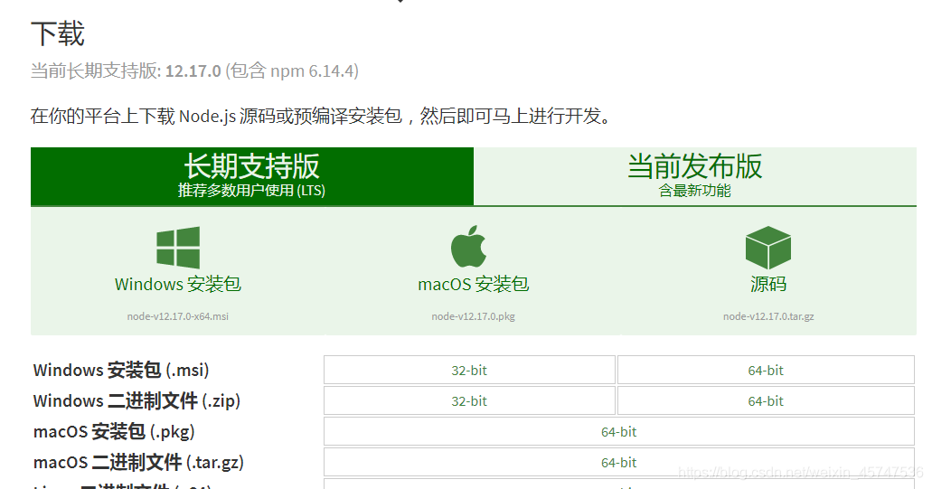

#### **1.2 设置环境变量**

将下载的文件解压， 解压结果如下图  
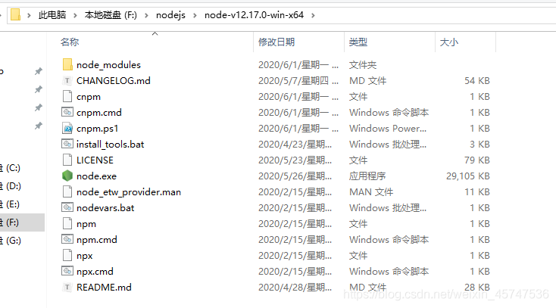  
将F:\nodejs\node-v12.17.0-win-x64将入环境变量的path中  
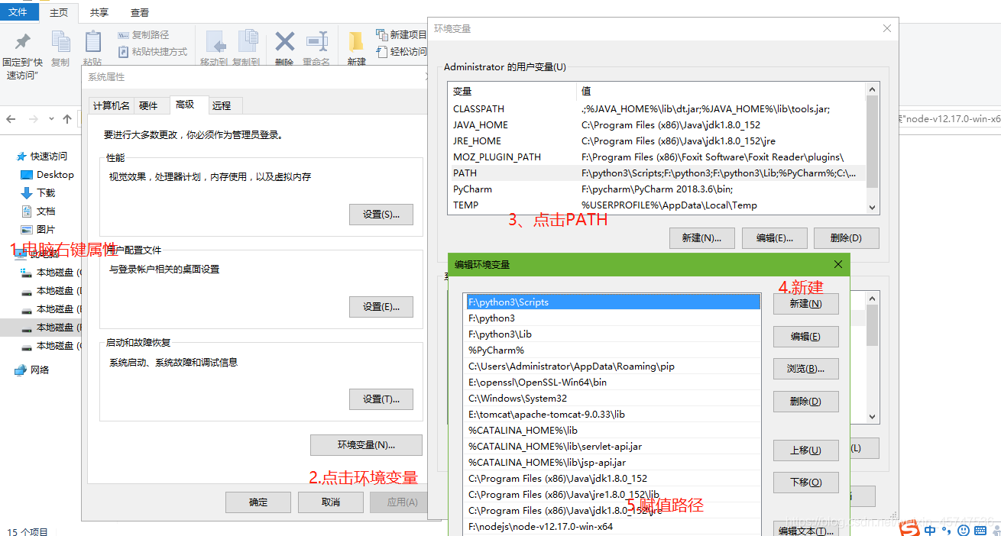

记得保存

#### **1.3 修改镜像源**

npm config set registry http://registry.npm.taobao.org

* 1

#### **1.4 安装cnpm**

npm install -g cnpm --registry=https://registry.npm.taobao.org

* 1

后面安装需要用到cnpm

#### **1.5 测试安装是否成功**

node -v

* 1

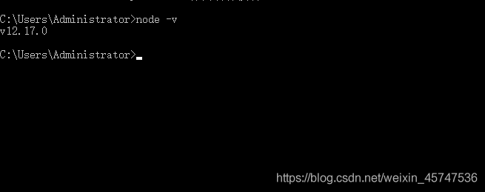

### **2. 下载elasticsearch head**

#### **2.1 下载路径**

<https://github.com/mobz/elasticsearch-head>  
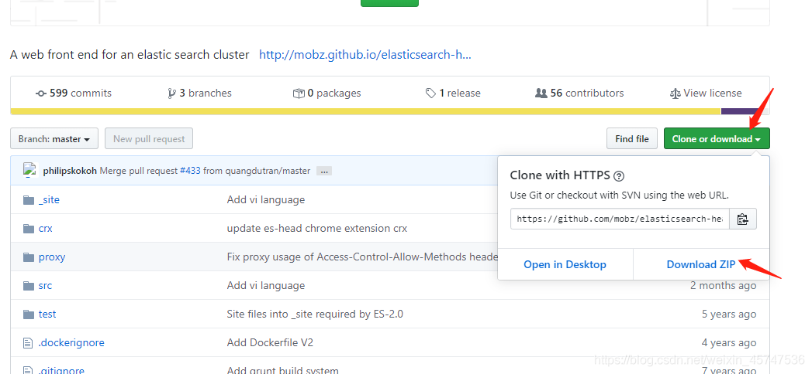

#### **2.1 开启应用**

cd elasticsearch-head-master

cnpm install *# 下载依赖*npm run start *# 开启应用*

* 1
* 2
* 3

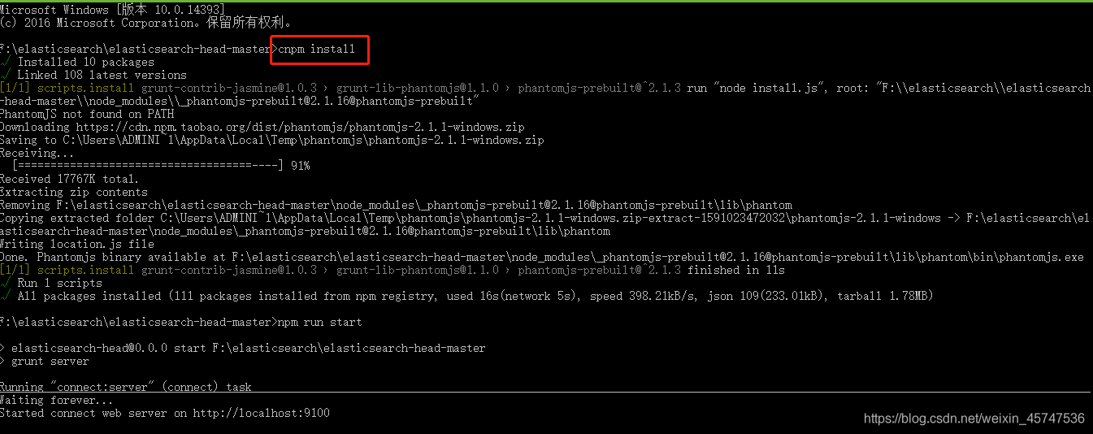

#### **2.3 访问 elasticsearch head**

浏览器中输入http://localhost:9100  
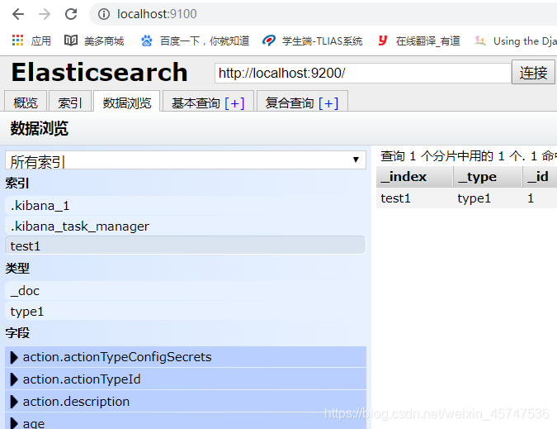

#### **2.4 需解决问题**

跨域问题

打开elasticsearch的配置文件即config目录下的elasticsearch.yml  
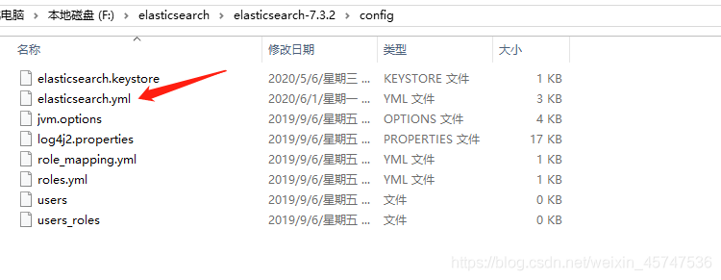

在最后面增加两个配置

http.cors.enabled: true

http.cors.allow-origin: "*"

* 1
* 2

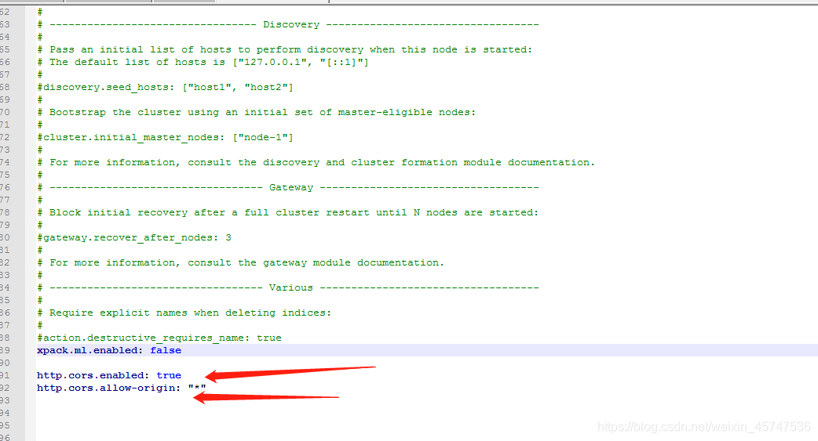

#### **2.5 重启elasticsearch**

一定要重启elasticsearch

浏览器中输入输入http://localhost:9100， 点击连接

8)]

#### **2.5 重启elasticsearch**

一定要重启elasticsearch

浏览器中输入输入http://localhost:9100， 点击连接  
